

**用户手册**



**XC2002-RHC型便携式标签读出器**

**V0.2.3版**

**www.invengo.cn**

前 言

本手册适用于以下型号产品：

* XC2002-RHC型便携式标签读出器
* XC2002-RJC型便携式标签读出器
* XC2002-RKC型便携式标签读出器

本手册提供了软件的安装、使用及其它特征信息。

本手册的版本号为：V0.2.3，修订记录如下表：

|  |  |
| --- | --- |
| 2017年12月4日 | 初稿 V0.2.3 |
|  |  |
|  |  |
|  |  |

logo 或 logo 标识，均为远望谷公司所有。

安全说明

 警告标识

如果不正确操作，可能会对设备造成损坏。

如果不正确操作，可能会对人员健康造成危害。

**注意标识** 注意标识

如果被忽略，可能会使你的操作无法顺利进行。

如果被忽略，可能会带来你不希望的结果。

目 录

1 概述 1

1.1 使用本软件需要的知识 1

1.2 术语和缩略语 1

2 软件的安装 2

2.1 系统需求 2

2.2 安装步骤 2

3 使用说明 6

3.1 首页 6

3.2 标签扫描 7

3.3 扫描结果 8

3.4 数据管理 8

3.5 删除数据 9

3.6 修改修程 10

3.7 清空数据 11

3.8 手电筒 11

3.9 关于产品 12

3.10 时间校对接口 13

4 常见问题处理 14

4.1 没有声音 14

4.2 系统黑屏 14

4.3 软件启动失败 14

4.4 卡机或死机 14

4.5 扫描失败 15

4.6 标签类型不符 15

4.7 设备连接失败 16

5 售后 17

5.1 产品售后 17

5.2 其它说明事项 17

6 附录 18

# 概述

## 使用本软件需要的知识

需了解一些Android系统的基本使用常识，如：开机、关机、安装APP、卸载APP、以及系统的基础设置等。具体可参见附录。

## 术语和缩略语

Android——是一种自由及开放源代码的[操作系统](https://baike.baidu.com/item/%E6%93%8D%E4%BD%9C%E7%B3%BB%E7%BB%9F)，目前广泛应用于移动设备，如智能手机和平板电脑。

APP——application 的简写，即系统应用软件。本说明特指Android系统的应用软件。

APK——Android Package 的简写，即Android安装包，可用于安装Android系统的应用软件。

GPS——Global Positioning System 的简称，即全球定位系统。

RHC——XC2002-RHC型便携式标签读出器的简写

RJC——XC2002-RJC型便携式标签读出器的简写

RKC——XC2002-RKC型便携式标签读出器的简写

adb——Android Debug Bridge 的简写，是Android系统的usb调试工具。

# 软件的安装

## 系统需求

处理器：双核1.0GHz

内存：1GB RAM / 8GB ROM

操作系统：Android 4.2.2

支持 高频RFID、摄像头、闪光灯、GPS

## 安装步骤

#### 将本软件的APK复制到手持机。

#### 在手持机主界面点击APP图标，查看所有APP：（如图1）

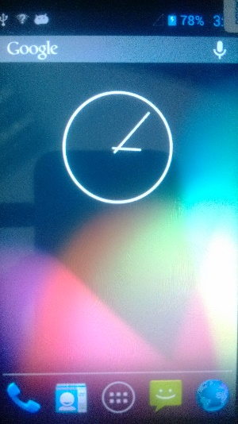

#### 点击“文件管理器”：（如图2）

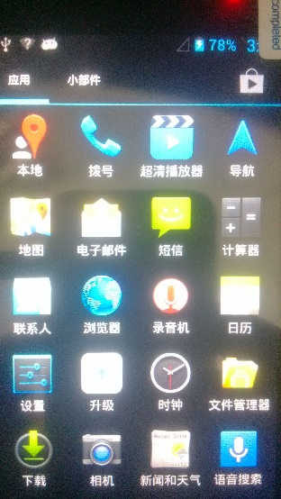

#### 从文件管理器中找到复制下来的APK，点击：（如图3）

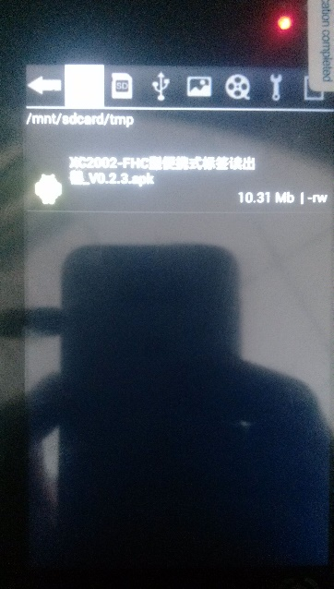

#### 点击安装：（如图4）

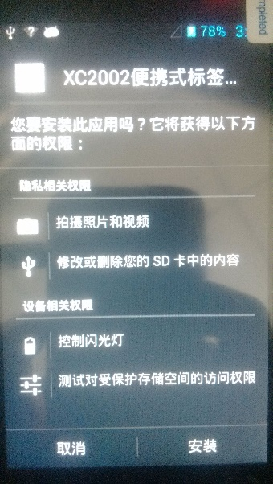

#### 等待安装：（如图5）

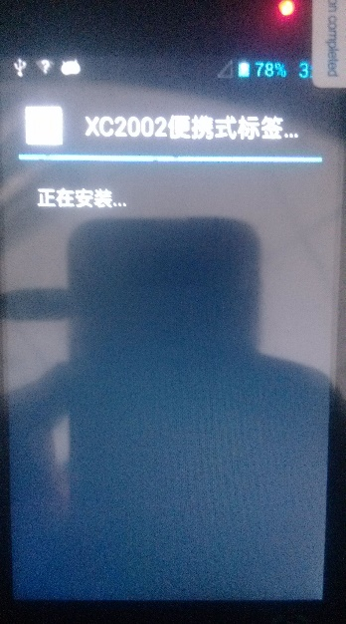

#### 安装成功后，点击“完成”：（如图6）

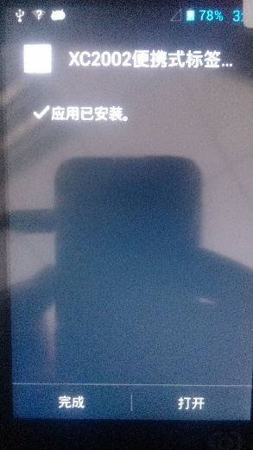

#### 至此，软件安装完毕。

# 使用说明

## 首页

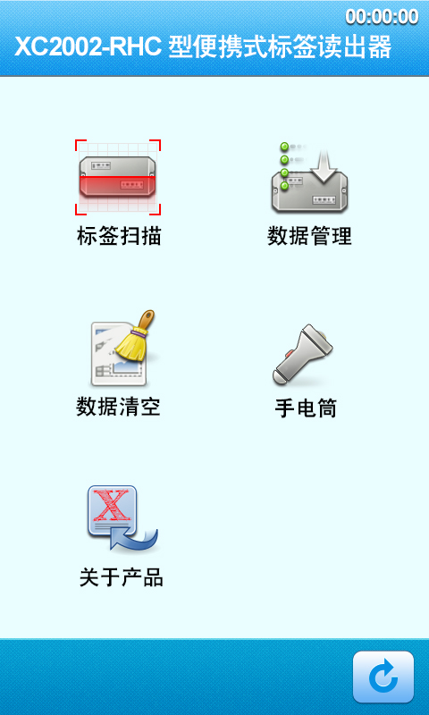

软件启动后会自动进入该页面，共有5个图标，分别可以进入其它各个功能模块。

## 标签扫描

从首页点击“标签扫描”图标，可以进入该模块。

点击页面上的三角形按钮，或者设备的 scan 键，可以进行标签扫描：

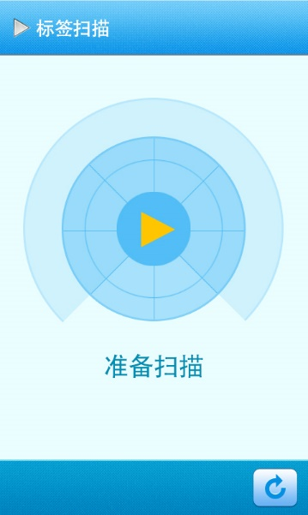

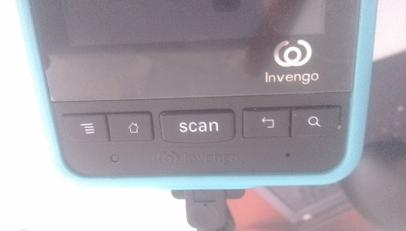 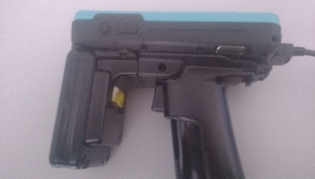

**scan 键**

## 扫描结果

### 标签扫描

#### 标签扫描成功后，将看到如上图所示扫描结果。

#### 点击“保存”按钮，可以存储扫描结果，若不想保存，可按scan键重新扫描标签，或按右下角的返回按钮退回首页。

#### RHC、RJC、RKC三种型号的产品在此页面显示的内容略有不同。RJC 和 RKC 不能选择修程。

## 数据管理

#### 从首页点击“数据管理”图标，可以进入该模块：

#### 此页面可以查看所有已保存的标签信息。

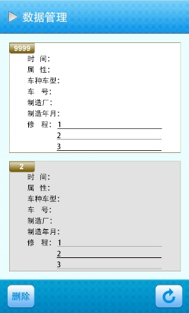

#### 点击一条数据，背景色变灰，表示该条数据已被选中。

## 删除数据

#### 在数据管理页面，选中欲删除的数据，点击“删除”按钮：

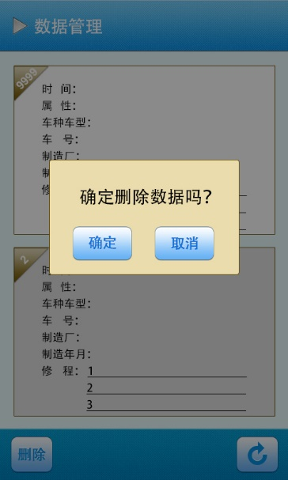

#### 再点击弹出对话框的“确定”按钮，即可删除被选中的数据。

## 修改修程

#### RHC 设备的数据右下角有一个“修改”按钮，点击该按钮，可以修改修程选项：

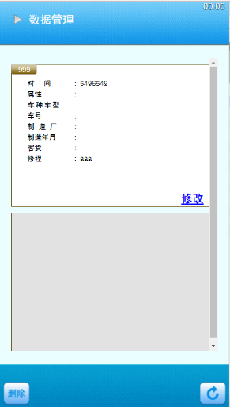 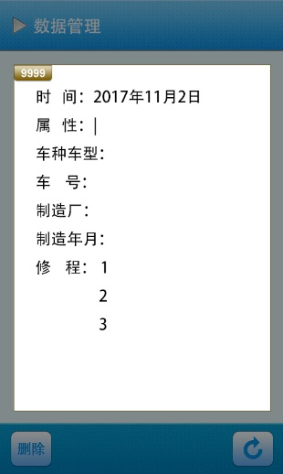

#### 修程修改好后，点击“保存”按钮，完成修改：

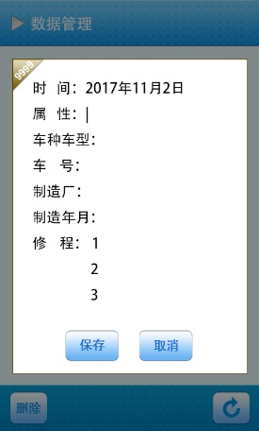

#### 注：RJC 和 RKC 产品无此功能。

## 清空数据

#### 点击首页的“清空数据”图标，将弹出如下对话框：

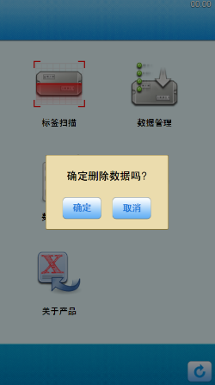

#### 点击对话框的确定按钮，将删除所有数据！

## 手电筒

#### 点击首页的“手电筒”图标，将打开设备的手电筒。

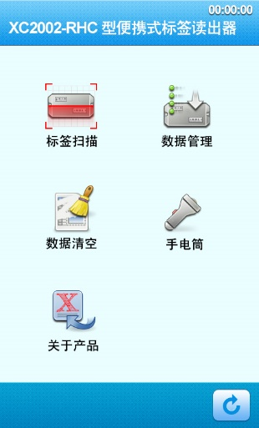

当按钮这样显示时，表示手电筒已打开。

再按一下该按钮，可关闭手电筒。

#### 点击设备最右边的放大镜按钮，同样可以打开手电筒。当软件界面不在首页时，此方法会很方便。

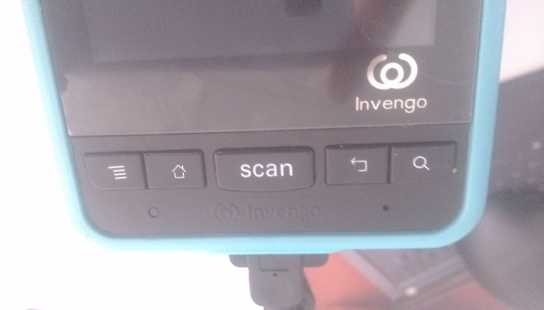

点击该按钮，也可开关手电筒。

## 关于产品

#### 从首页点击“关于产品 ”图标，可以查看产品信息：

#### 效果图

## 时间校对接口

#### 该软件提供了时间修改接口，开发人员可通过 adb 发送如下指令进行时间修改：

*adb shell am broadcast -a com.invengo.train.xc2002.timrcv --es tim "[年], [月], [日], [时], [分], [秒] "*

该指令执行成功后，会在SD卡的 Invengo/Train/XC2002/ 目录下生成一个 tim.txt 文件。

# 常见问题处理

## 没有声音

#### 请检查系统音量是否调至了最低

## 系统黑屏

#### 是否处于待机状态，请按下电源按键看是否能唤醒系统

#### 充电检查电量是否充足

#### 检查电池是否出现了松动

## 软件启动失败

#### 检查内存卡是否能够正常使用。当内存卡被拔出，或设备连接电脑，电脑真在使用内存卡时，该软件将不能正常工作。

## 卡机或死机

#### 拔掉电池，并重新安装电池，重启读出器

## 扫描失败

#### 扫描失败

#### 请确认电子标签是否在读出器的有效范围

#### 请确认是否存在空间射频信号干扰问题

## 标签类型不符

#### 

#### 本手册适用于RHC、RJC、RKC三种型号的产品，请使用与标签类型匹配的产品扫描该标签。

## 设备连接失败

#### 

#### 检查内存卡是否可用

#### 重新启动该软件

# 售后

## 产品售后

读出器采用盒式包装。

当用户使用本便携式标签读出器设备时遇到无法解决的问题时，请与本公司的 客户服务中心联系。

## 其它说明事项

运输要求：

在运输过程中，不能被碰撞，雨淋，阳光直晒，化学有害性药品及有害气体侵蚀。

贮存条件：

#### 环境温度：-10℃~40℃；

#### 相对湿度：不大于80％；

#### 无急剧的温度变化、周围空气中没有酸性及其它有害气体。

#### 由于锂电池本身具有自放电特性，如长时间不使用本设备（不小于1个月）， 建议您将电池从读出器取出，进行单独存贮。

# 附录

[**Android(安卓)系统详细入门使用图文教程**](http://www.jb51.net/shouji/172556.html)

[**Android系统的基本使用方法**](http://www.360doc.com/content/14/0618/09/3966739_387674129.shtml)